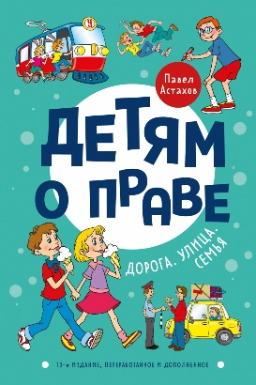 | Астахов, П. А.  Детям о праве. Дорога. Улица. Семья : [6+] / П. А. Астахов. - Москва: Эксмо, 2022. - 304 с: ил. - (Детям о праве).  Эта книга написана известным адвокатом Павлом Астаховым специально для детей среднего школьного возраста. Вместе с героями читатели совершат увлекательное путешествие в страну Законию, в мир взрослых людей, которые не только расскажут много интересного, но и заставят задуматься над возможными последствиями тех или иных поступков, объяснят, как вести себя в различных жизненных ситуациях, когда можно и нужно обращаться к помощи государства и закона. Ведь ПРАВО существует для того, чтобы все мы жили в согласии, помогает отстаивать справедливость и защищать наши законные интересы!  Для детей среднего школьного возраста.
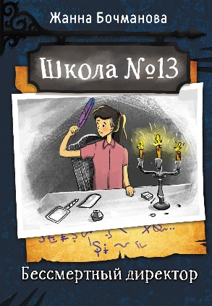 | Бочманова, Ж.  Школа № 13. Бессмертный директор : [6+] / Ж. Бочманова. - Москва: АСТ, 2023. - 128 с: ил. - (Школа № 13).  Совсем недавно Дарина, Ярик и Марат распутали свое первое дело — и вот школа № 13 подкидывает им следующую загадку! На этот раз все начинается с городского музея. Где же еще можно получить сведения о старинном особняке, в котором наверняка запрятаны несметные сокровища? Ребята не ожидали, что прямо в музее станут свидетелями загадочного происшествия… И похищения!  "Охотников за тайнами из школы номер тринадцать" ждет новое расследование!  Для среднего школьного возраста.
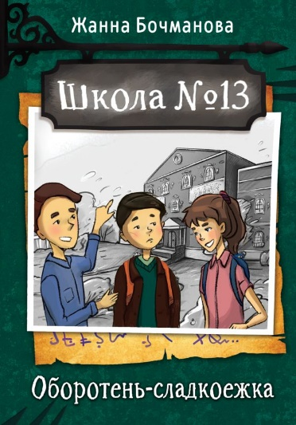 | Бочманова, Ж.  Школа № 13. Оборотень-сладкоежка : [6+] / Ж. Бочманова. - Москва: АСТ, 2023. - 128 с. - (Школа № 13).  Старинное здание, полное загадок… Всем известно, что граф-алхимик, который его построил, был с большими причудами. А все секреты подозрительного особняка не раскрыты и по сей день. Говорят, статуи в актовом зале иногда оживают… Темные окна по ночам светятся изнутри… В парке закопаны бесценные сокровища... А под первым этажом есть еще один этаж, а под ним - еще один, и там…  Но, может, здесь кроется что-то посерьезнее слухов?  Дарина едва пошла в третий класс в новой школе - и уже оказалась в центре увлекательного расследования!  Для среднего школьного возраста.
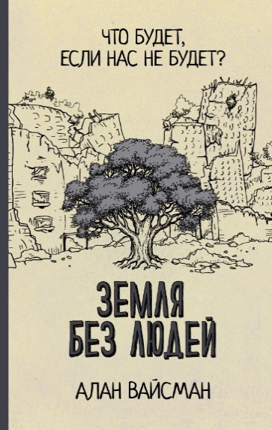 | Вайсман, А.  Земля без людей : [12+] / А. Вайсман; пер. c англ. О. Обручевой. - Москва: АСТ, 2022. - 416 с. - (Просто о необычном и сложном).  Что будет, если человечество внезапно исчезнет с лица земли? Как быстро природа залечит нанесенные ей раны? Что будет с пустыми городами, мостами, туннелями, дорогами, зданиями и памятниками? Как долго смогут они сопротивляться силе стихий? Чтобы ответить на все эти вопросы, Алан Вайсман консультировался с учеными самых разных специальностей и собрал результаты этих бесед в оригинальную и откровенную книгу. Никогда еще исследование окружающей среды и места человека в процессах планетарного масштаба не было столь захватывающим и остросюжетным.
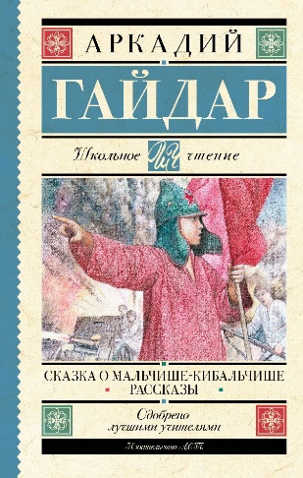 | Гайдар, А. П.  Сказка о Мальчише-Кибальчише : рассказы : [12+] / А. П. Гайдар. - Москва: АСТ, 2023. - 192 с. - (Школьное чтение).  Аркадий Петрович Гайдар (настоящая фамилия Голиков) (1904-1941) - русский писатель, военный журналист, классик советской детской литературы.  "Сказка о Военной тайне, о Мальчише-Кибальчише и его твёрдом слове" (1933) - это история о смелом мальчике, отец и старший брат которого ушли на войну с буржуинами. Отважный Мальчиш не побоялся дать отпор врагам, поднять других ребят на борьбу со злом. Сильный духом герой сказки стал примером для миллионов советских детей. В книгу также вошли рассказы "Голубая чашка", "Дым в лесу", "Горячий камень", "У переправы", "Четвёртый блиндаж", "Совесть", "Поход" и другие.  Для среднего школьного возраста.
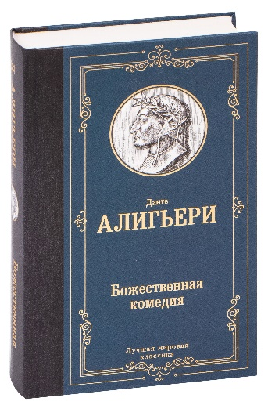 | Данте, А.  Божественная комедия : [12+] / А. Данте; пер. c ит. Д. Минаева. - Москва: АСТ, 2023. - 758 с. - (Лучшая мировая классика).  «Когда-то я в годину зрелых лет  В дремучий лес зашел и заблудился…»  – так начинается «Божественная комедия», бессмертная поэтическая трилогия, в которой Данте дерзко переосмыслил средневековую традицию «хождений» по загробному миру и религиозных «видений», и создал поистине уникальное произведение, в котором мистика сочетается с философией, а притча – с весьма ядовитым политическим памфлетом.  Прошли века. Политическая злободневность «Божественной комедии» давно пропала, но остались и бессмертная красота языка Данте, и мощь его литературного таланта, и сила философской мысли, предвосхитившей духовные и нравственные искания гуманистических гениев Возрождения.
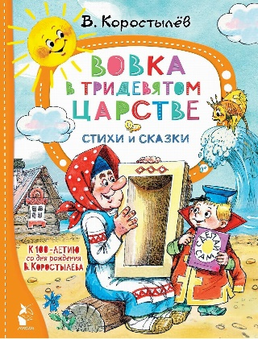 | Коростылев, В.  Вовка в тридевятом царстве : стихи и сказки : [0+] / В. Коростылев. - Москва: АСТ, 2023. - 80 с. - (Лучшие сказки "Малыша").  Вы верите в сказки? Вадим Коростылёв, например, верил и даже писал их. По его сценарию сняли мультфильм «Вовка в Тридевятом царстве», который был принят зрителями с большим восторгом и разлетелся на цитаты («Хочешь — пирожное, хочешь — мороженое...», «Сначала тебе корыто, потом тебе подавай стиральную машину…», «Вы чего, и конфеты за меня есть будете?»). Эта книга подготовлена к 100-летию со дня рождения Вадима Коростылёва и включает в себя две сказки, а ещё весёлые стихи, которые впервые выходят с новыми иллюстрациями О. Боголюбовой!  Для дошкольного возраста.
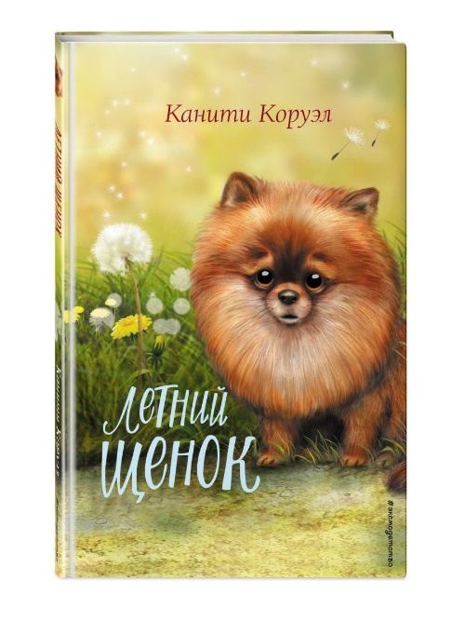 | Коруэл, К.  Летний щенок / К. Коруэл. - Москва: Эксмо, 2023. - 144 с.  В этой истории Хелен соглашается присмотреть за милым и неугомонным щенком, но не пожалеет ли она о своём решении?  Канити Коруэл — молодая британская писательница. Она с детства любила животных и литературу, поэтому её уютные книги о животных пронизаны вниманием к эмоциям главных героинь и повадкам их питомцев.
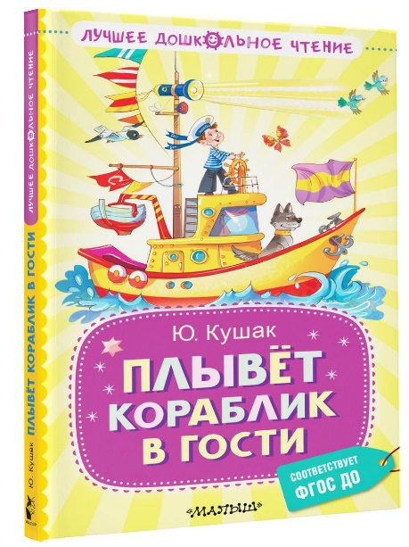 | Кушак, Ю. Н.  Плывёт кораблик в гости : стихи :[0+] / Ю. Н. Кушак. - Москва: АСТ, 2023. - 190 с. - (Лучшее дошкольное чтение).  Однажды Сергей Михалков, послушав стихи Юрия Кушака, сказал: "А жаль, что это не я написал"... Эта великолепная рецензия подтолкнула молодого автора в Большую Детскую Литературу. В книгу известного поэта Ю. Кушака, переводчика и составителя "Антологии сатиры и юмора в России ХХ века" вошли его лучшие стихи и переводы для детей дошкольного и младшего школьного возраста.
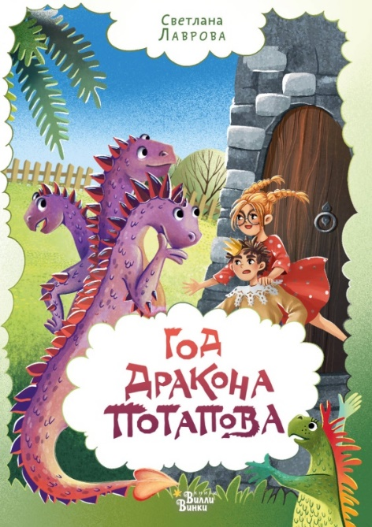 | Лаврова, С.  Год дракона Потапова : [6+] / С. Лаврова; Иллюстратор Е. Кобозевой. - Москва: АСТ, 2023. - 256 с. - (Приключения дракона Потапова).  Драконы - замечательные существа. Они спасают попавших в беду, они готовы на всё ради друзей, они любят праздники и приключения. Поэтому в Городе Драконов всё время происходит что-то интересное. То из новогодней ёлки пальма вырастет с абрикосами и бутербродами, то принцесса на голову свалится, то шаровая молния хулиганит, и её приходится ловить сачком. Но самые интересные приключения начались, когда самого младшего дракона Стасика похитили неведомые злодеи! И дракон Потапов отправился его искать и спасать. Но впереди у дракона Потапова еще много подвигов.  Очередная книга про дракона Потапова, который живёт на Урале, но на самом деле как будто рядом с нами.  В оформлении книги использованы иллюстрации автора.  Для среднего школьного возраста.
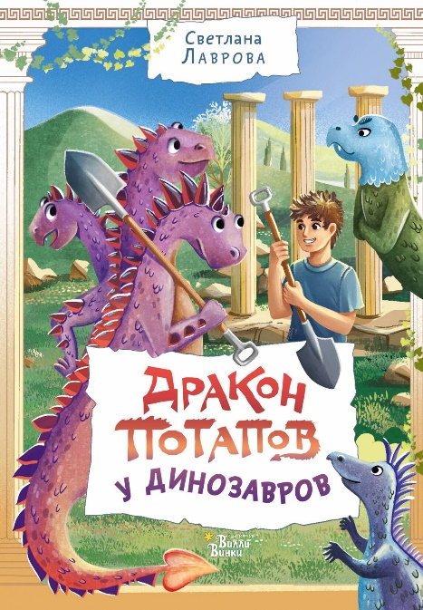 | Лаврова, С.  Дракон Потапов у динозавров / С. Лаврова. - Москва: АСТ, 2023. - 224 с.  Новые приключения дракона Потапова, который живёт на Урале, но на самом деле как будто рядом с нами.  Все драконы как драконы, живут себе спокойно, а трёхголовый Потапов вечно влипает в разные приключения. Вот и сейчас он собрался всего-навсего позагорать и искупаться на побережье, но отправился в юрский период спасать всех динозавров планеты. И всё было бы хорошо, если бы после этого ему не пришлось спасать знаменитого дракона Пифона. Некогда тот сражался с богом Аполлоном, потерпел поражение и был запрятан внутрь горы. Но наказание слишком тяжело – тысячи лет сидеть под землей. И Потапов решил вызволить своего дальнего родственника Пифона из каменного плена.
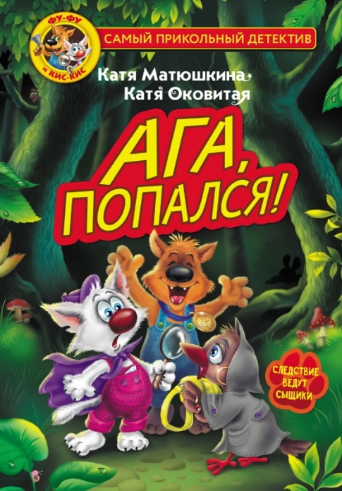 | Матюшкина, Е. А.  Ага, попался! Следствие ведут сыщики. : [6+] / Е. А. Матюшкина; Иллюстратор К. Оковитая. - Москва: АСТ, 2023. - 192 с. - (Самый прикольный детектив).  Одним ненастным вечером, когда знаменитые сыщики Фу-Фу и Кис-Кис отдыхали у камина после успешно раскрытого преступления, в дверь Бюро расследований постучали… Вместе с раскатом грома на порог влетела мокрая и взъерошенная птица - известная прорицательница Кука. Кука без труда предсказывала будущее другим, но что она сама станет жертвой преступления, и подумать не могла! Сыщики, вооружившись главной уликой - фотографией преступника, - начинают новое расследование.  Для младшего школьного возраста.
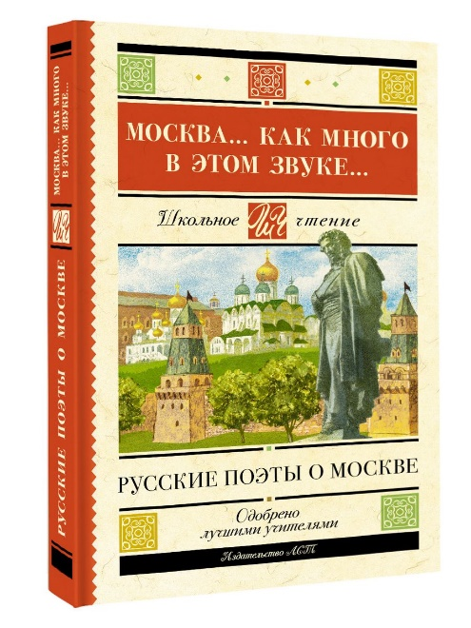 | Москва... как много в этом звуке... : Русские поэты о Москве : сборник : [12+]. - Москва: АСТ, 2023. - 192 с. - (Школьное чтение). -Содержание: А.С. Пушкин, М.Ю. Лермонтов, А.А. Блок, М.И. Цветаева, В.В. Маяковский, А.А. Ахматова, Н.И. Заболоцкий и другие поэты.  «Москва... как много в этом звуке…» – слова, впервые прозвучавшие в романе А.С. Пушкина «Евгений Онегин», точно определили отношение русских поэтов к Белокаменной столице. В своих стихотворениях о Москве поэты запечатлели не только свою любовь к городу, но и преклонение перед его многовековой историей. В их лирических произведениях нашли отражение все важные события и изменения, произошедшие с Москвой, – от основания города на семи холмах и пожара 1812 года до Парада Победы на Красной площади и открытия первой станции Московского метрополитена. В сборник вошли лучшие стихотворения о Москве А.С. Пушкина, М.Ю. Лермонтова, А.А. Блока, М.И. Цветаевой, В.В. Маяковского, А.А. Ахматовой, Н.И. Заболоцкого и других поэтов.  Для среднего школьного возраста.
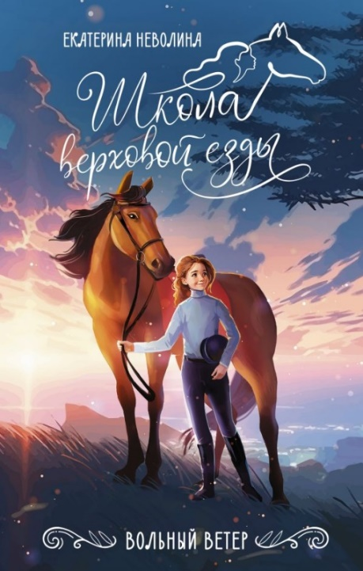 | Неволина, Е. А.  Вольный ветер : [12+] / Е. А. Неволина. - Москва: АСТ, 2024. - 224 с. - (Школа верховой езды).  Знаете, есть такие девочки, у которых все получается. На них прекрасно сидит даже самая объемная одежда, а на лице никогда не появляются прыщики. К тому же они обязательно увлекаются чем-нибудь необычным - исполняют сложные фигуры художественной гимнастики, скачут на лошадях так, будто родились в седле… Легкие, ловкие и какие-то удивительно везучие, они обычно, не прикладывая ни малейших усилий, сразу же становятся звездами любой компании.  Но я не из таких.  Хотя… хотя всегда можно попробовать измениться! Именно поэтому я здесь, в конно-спортивном лагере, и, похоже, мне предстоит немало самых разных открытий.  Для среднего и старшего школьного возраста.
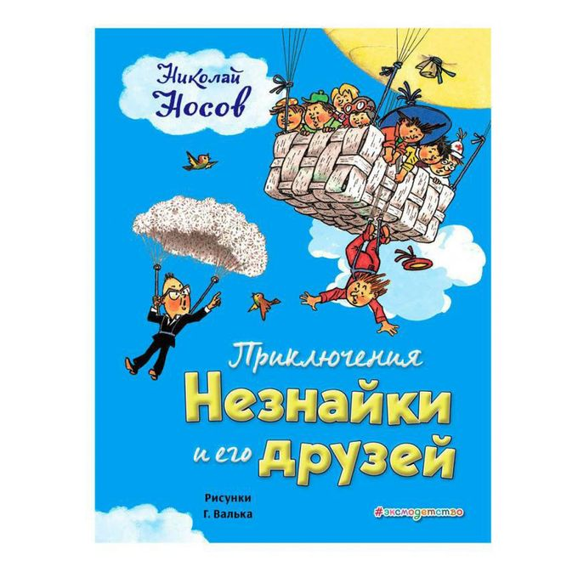 | Носов, Н. Н.  Приключения Незнайки и его друзей : [0+] / Н. Н. Носов; художник Г. Валька. - Москва: Эксмо, 2021. - 174 с: ил. - (Золотое наследие).  Сказка Николая Носова о приключениях Незнайки и его друзей - сказочных жителей Цветочного города- широко известна не только в России, но и во всём мире. Коротышки строят настоящий воздушный шар и отправляются в путешествие по воздуху.  Одним из первых иллюстраторов сказки про Незнайку был известный советский художник-график Генрих Оскарович Вальк.  Образы Незнайки и его друзей, созданные Г. Вальком, стали классикой детской книжной иллюстрации.  Для среднего школьного возраста.
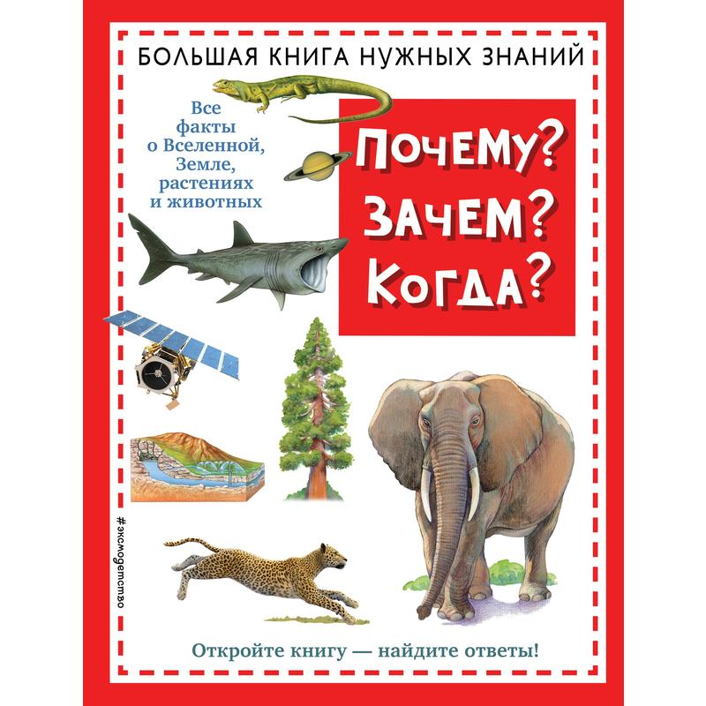 | Почему? Зачем? Когда? Большая книга нужных знаний : [0+]. - Москва: Эксмо, 2022. - 192 с.  Любознательный ребенок задает много вопросов, ведь его окружают миллионы вещей и явлений, которые удивляют, ошеломляют, даже пугают. Как разобраться в устройстве окружающего мира? На помощь приходит "Большая Книга Нужных Знаний".  Ответы на самые неожиданные вопросы сгруппированы по темам "Вселенная", "Животный мир", "Земля", "Растительный мир", поэтому их легко искать. Откройте книгу и найдите ответы на вопросы: Почему? Когда? Зачем?  Эта книга и для учебы, и для досуга.
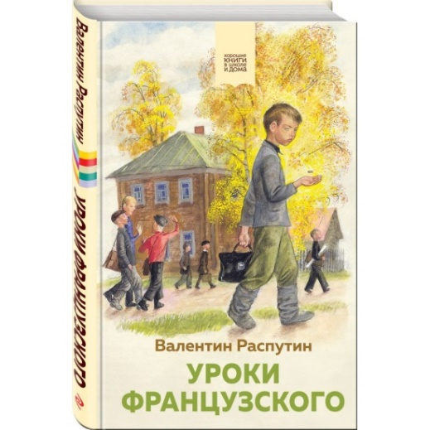 | Распутин, В. Г.  Уроки французского : [12+] / В. Г. Распутин. - Москва: Эксмо, 2023. - 224 с. - (Хорошие книги в школе и дома).  Пронзительное, невероятно лиричное автобиографическое повествование о тяжелом послевоенном детстве любознательного, очень способного, "головастого" и, как оказалось впоследствии, талантливого одиннадцатилетнего мальчика, за которым скрывается сам автор, мальчика из деревни, где есть только начальная школа и чье детство пришлось на войну, голод, разруху.  От голода мальчишка с младшей сестренкой глотают глазки картошки, чтобы развести урожай в животе и не хотеть есть, но картофель почему-то не вырастает. И голод не отпускает.  И хорошо, что именно в этот момент на пути мальчишки, вынужденного учиться в городе и скучающего по семье, появляется неравнодушный взрослый - учительница. Очень деликатно, не унижая человеческое достоинство маленького мужчины, она помогает не умереть с голоду.  Для среднего школьного возраста.
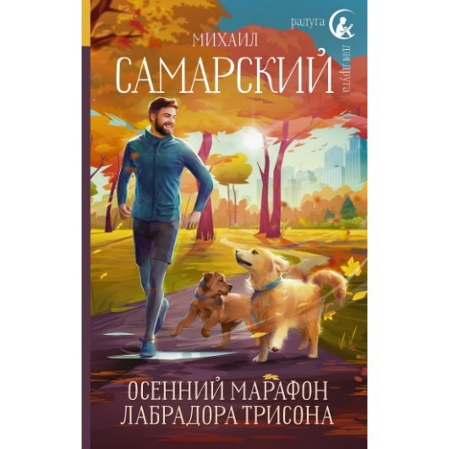 | Самарский, М.  Осенний марафон лабрадора Трисона : повесть : [12+] / М. Самарский. - Москва: АСТ, 2022. - 320 с. - (Радуга для друга).  "Не посчитайте меня пафосным, но всю свою жизнь я посвятил служению человеку, и для меня не важно, как это делать - водить слепого, искать людей в сугробах, спасать их от разъярённых быков или ловить преступников, главное - приносить пользу" - так сам о себе говорит лабрадор Трисон, полюбившийся многим читателям.  В этой книге вы прочитаете ещё одну увлекательную историю о том, как он принял участие в осеннем марафоне, но… на этот раз он будет не один, а со своим другом и подопечным - щенком-лабрадором Марселем!  Готовьтесь к встрече с новым и очень интересным персонажем, а также к тёплой осенней истории, которая согреет ваше сердце.  Для среднего школьного возраста.
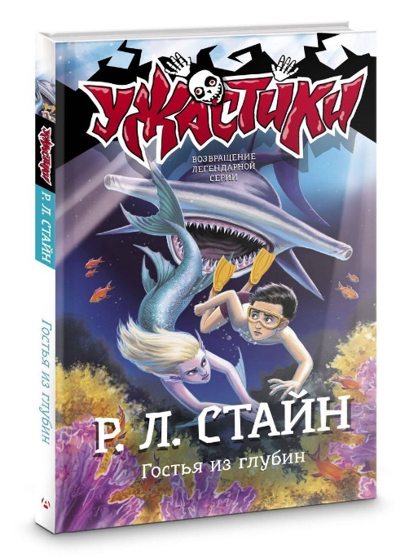 | Стайн, Р. Л.  Гостья из глубин : повесть : [6+] / Р. Л. Стайн; пер. c англ. А. Варакина. - Москва: АСТ, 2023. - 128 с. - (Ужастики Р.Л. Стайн).  Уильям Дип - младший, бесстрашный покоритель морских глубин - таким воображает себя юный Билли, отдыхая с сестрой Шиной на шхуне "Кассандра", которая принадлежит его дяде-ученому. Но в этом году реальность превзойдет любые фантазии - ведь коралловый риф, возле которого "Кассандра" бросила якорь, таит множество загадок. Ходят даже слухи о русалке, обитающей в этих водах, и Билли загорается желанием поймать ее. Но удивительная встреча с гостьей из глубин не принесет ему счастья...  Для среднего школьного возраста.
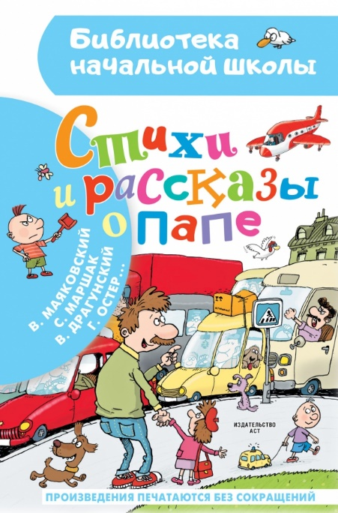 | Стихи и рассказы о папе : [0+] / художник Ю. Коровин. - Москва: АСТ, 2022. - 61 с: ил. - (Библиотека начальной школы). -Содержание : А. Барто, В. Драгунский, С. Маяковский, С. Маршак, Г.Остер и др..  Самый лучший папа — какой он? Самый любимый, весёлый, сильный, храбрый и… твой! Твой папа точно знает, что такое хорошо и что такое плохо, как провести вместе самый хороший день и как сварить вкуснейший бульон. А если не знает, то почитайте с ним вместе эту книжку о папах, которые вас всему научат и расскажут ещё много-много интересного. Весёлых приключений вам! C папами никогда не бывает скучно! И это подтвердят В. Маяковский, С. Маршак, Г. Остер, М. Зощенко, А. Барто и другие авторы, которые написали самые лучшие стихи и рассказы о папах!  Для младшего школьного возраста.
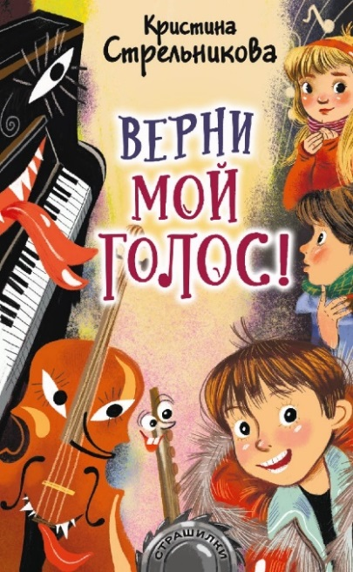 | Стрельникова, К. И.  Верни мой голос ! : фантастическая повесть - страшилка : [6+] / К. И. Стрельникова; художник Д. Лапшина. - Москва: АСТ, 2021. - 154 с: ил. - (Страшилки).  В повести "Верни мой голос!" Кристины Стрельниковой, лауреата Всероссийской литературной премии для детских писателей и поэтов им. С. Маршака, лауреата международной детской литературной премии им. Владислава Крапивина, происходят страшные события. Митя, Федя и Лида теряют способность говорить, вместо детей начинают разговаривать их музыкальные инструменты! С каждым днём виолончель, флейта и фортепьяно приобретают всё большую самостоятельность, а дети порой не могут не только произнести слова, но и не в состоянии даже пошевелить рукой. Самое страшное, что музыкальным инструментам нравится вольная жизнь. Захотят ли инструменты отдать голоса своим нерадивым хозяевам?  Для младшего школьного возраста.
 | Стрельникова, К. И.  Сердце под левым карманом : рассказы : [6+] / К. И. Стрельникова; художник Д. Лапшина. - Москва: АСТ, 2022. - 205 с. - (Мой первый роман).  В новую книгу Кристины Стрельниковой "Сердце под левым карманом" вошли рассказы о первой любви. Одних героинь чувство накрывает с головой, а другие медленно и осторожно двигаются навстречу ещё неизведанным эмоциям. Камилла встретилась с интересным мальчишкой во время поездки с классом в Санкт-Петербург, Рустик нашёл первую любовь в больнице, а Лада познакомилась с Павлом на балконе. Герои рассказов по-разному справляются со своими чувствами, дают им волю или стараются задавить. У одних первая любовь развивается во что-то большее, а у других на всю жизнь остаётся ярким воспоминанием о тёплом лете или фургончике с сахарной ватой.  Для среднего школьного возраста.
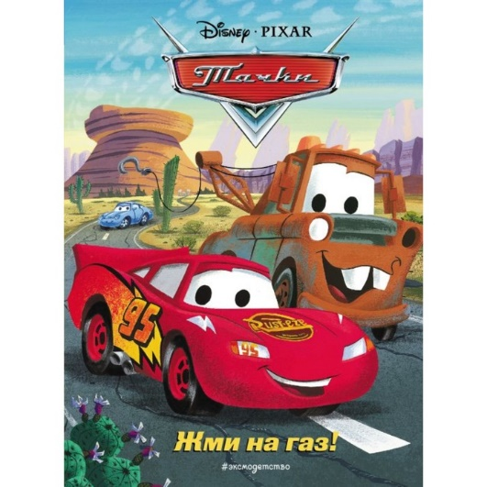 | Тачки. Жми на газ : [6+]. - Москва: Эксмодетство, 2023. - 64 с. - (Disney. RIXAR. Коллекция лучших историй).  Что произойдёт, если суперзвезда гонок вдруг окажется в маленьком захолустном городке? Получится увлекательная приключенческая история о настоящей дружбе - история о Молнии Маккуине и его суперкоманде!  Для младшего школьного возраста.
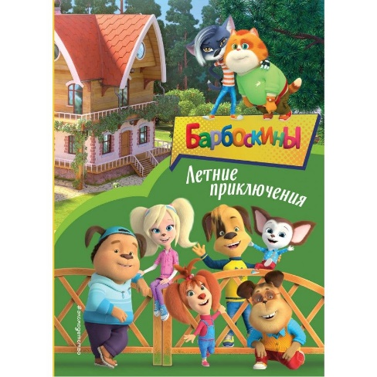 | Ульянова, М.А.  Барбоскины. Летние приключения : [0+] / М.А. Ульянова. - Москва: Эксмо, 2024. - 64 с. - (Барбоскины. Книги по фильмам).  В этой книге юных поклонников мультсериала «Барбоскины» ждут новые приключения любимых героев — Малыша, Лизы, Розы, Дружка и Гены, а также их родственников и друзей.  Красочные иллюстрации, прекрасно дополняющие сказку, помогут читателям погрузиться в мир любимого мультсериала.

